**澳大利亚悉尼大学**

**University of Sydney**

**2026寒假学术英语访学项目**

2026年1月26日-2月20日

**一、项目综述**

悉尼大学（The University of Sydney），简称“悉大”，坐落于澳大利亚悉尼，是澳大利亚知名的公立研究型大学，也是澳大利亚最顶尖的八校联盟之一。悉尼大学2025QS世界排名第18位，2026 US NEWS澳洲大学排名第1位；

悉尼大学学术英语项目专为国际学生定制，旨在提高学生在真实场景中的英语运用能力，全方位提高学生的英语水平。

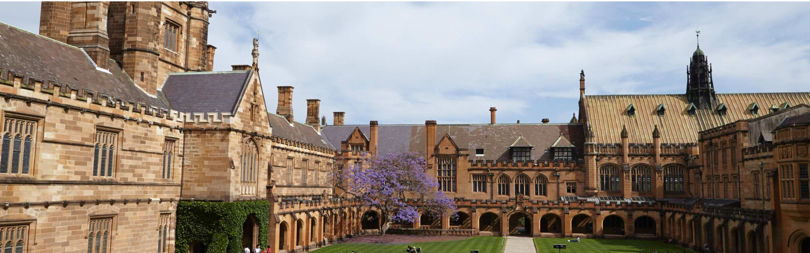

**二、项目特色优势**

* **【纯正英语环境】**亲身前往体验澳大利亚风土人情和原汁原味的英语文化环境；
* **【一流大学导师】**悉尼大学经验丰富的导师授课，体验全球一流大学的学术氛围
* **【官方证书及成绩单】**顺利完成学业后可获得悉尼大学开具的项目证书及成绩单，为个人简历添砖加瓦。

**三、悉尼大学简介**

* 悉尼大学（The University of Sydney），简称“悉大”，坐落于澳大利亚悉尼，学校创立于1850年，是澳大利亚历史最悠久的大学，为南半球首屈一指的学术殿堂和世界著名的高等学府。悉尼大学是砂岩学府、环太平洋大学联盟、澳大利亚八校联盟、亚太国际贸易教育暨研究联盟、英联邦大学协会、全球高校人工智能学术联盟、新工科教育国际联盟、全球管理教育联盟成员，也是AACSB、AMBA和EQUIS认证大学。
* 悉尼大学目前名列2025年QS世界大学排名第18位，2026年US News澳洲大学排名第1位。
* 悉尼大学历史上培养了一系列著名及重要的人物，包括八位澳大利亚总理、两位澳大利亚总督、23位澳洲联邦高等法院法官、联合国大会主席、国际法院院长、世界银行行长、澳洲历代首富，人数均为南半球最多。此外有七位校友获得诺贝尔奖和克拉福德奖，以及110名学生获得罗德奖学金。

**四、访学项目介绍**

【**课程日期**】

2026年1月26日-2月20日（1月26日为公共假期不上课）

【**课程内容**】

本课程旨在帮助学生建立扎实的学术研究技能基础，学生将深入了解海外大学的学术规范和研究文化，培养批判性思维和跨学科学术沟通能力。课程涵盖学术写作、阅读、听力和口语表达训练，帮助学生掌握论文撰写、学术讨论、演讲等关键技能。同时，学生将在真实的学术环境中实践所学，通过研讨会、小组合作和演讲等活动提升交流能力，为未来的学术学习做好充分准备。

**【参考日程】***课程安排仅供参考，以学校实际出具为准*

|  |  |  |  |  |  |
| --- | --- | --- | --- | --- | --- |
| 第一周 | 星期一 | 星期二 | 星期三 | 星期四 | 星期五 |
| 8:00-10:00 | 迎新介绍会  听力专项提高，讲座笔记训练，提取主要信息 | 阅读专项提高，提炼论文要点细节 | 阅读及写作，总结学术文章中的主要观点 | 听力专项提高：提炼讲座要点，辨别关键信息与细节 | 巩固与反思听力及阅读文本 |
| 10:15-12:15 | 口语专项提高，设置目标并进行合作 | 写作专项提高，练习写作一段论文介绍段落 | 听力及口语，小组演讲展示 | 口语专项提高，讨论教学 | 本周反思及小组演讲 |
| 下午 | 独立研习 | 1:45-3:45  校园游览 | 独立研习 | 独立研习 | 独立研习 |
| 第二周 | 星期一 | 星期二 | 星期三 | 星期四 | 星期五 |
| 8:00-10:00 | 听力专项提高，讲座笔记训练，提取主要信息 | 阅读专项提高，提炼论文要点细节 | 阅读及写作，总结学术文章中的主要观点 | 听力专项提高：提炼讲座要点，辨别关键信息与细节 | 巩固与反思听力及阅读文本 |
| 10:15-12:15 | 口语专项提高，设置目标并进行合作 | 写作专项提高，练习写作一段论文介绍段落 | 听力及口语，小组演讲展示 | 口语专项提高，讨论教学 | 本周反思及小组演讲 |
| 下午 | 独立研习 | 独立研习 | 独立研习 | 独立研习 | 独立研习 |
| 第三周 | 星期一 | 星期二 | 星期三 | 星期四 | 星期五 |
| 8:00-10:00 | 听力专项提高，讲座笔记训练，提取主要信息 | 阅读专项提高，提炼论文要点细节 | 阅读及写作，总结学术文章中的主要观点 | 听力专项提高：提炼讲座要点，辨别关键信息与细节 | 巩固与反思听力及阅读文本 |
| 10:15-12:15 | 口语专项提高，设置目标并进行合作 | 写作专项提高，练习写作一段论文介绍段落 | 听力及口语，小组演讲展示 | 口语专项提高，讨论教学 | 本周反思及小组演讲 |
| 下午 | 独立研习 | 独立研习 | 独立研习 | 独立研习 | 独立研习 |
| 第四周 | 星期一 | 星期二 | 星期三 | 星期四 | 星期五 |
| 8:00-10:00 | 听力专项提高，讲座笔记训练，提取主要信息 | 阅读专项提高，提炼论文要点细节 | 阅读及写作，总结学术文章中的主要观点 | 听力专项提高：提炼讲座要点，辨别关键信息与细节 | 巩固与反思听力及阅读文本 |
| 10:15-12:15 | 口语专项提高，设置目标并进行合作 | 写作专项提高，练习写作一段论文介绍段落 | 听力及口语，小组演讲展示 | 口语专项提高，讨论教学 | 本周反思及小组演讲 |
| 下午 | 独立研习 | 独立研习 | 独立研习 | 独立研习 | 1:00-2:30结课仪式及冷餐会 |

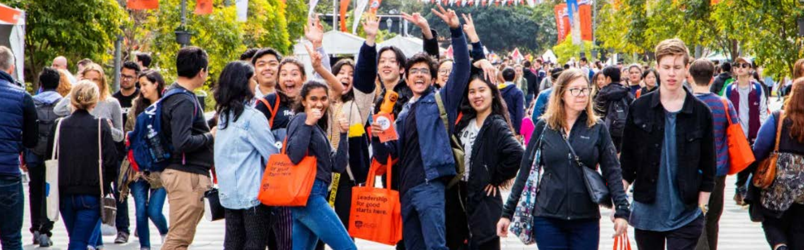

【**项目收获**】

参加悉尼大学项目的学生将由悉尼大学进行统一的学术管理与学术考核，获得悉尼大学的项目证书和成绩单。

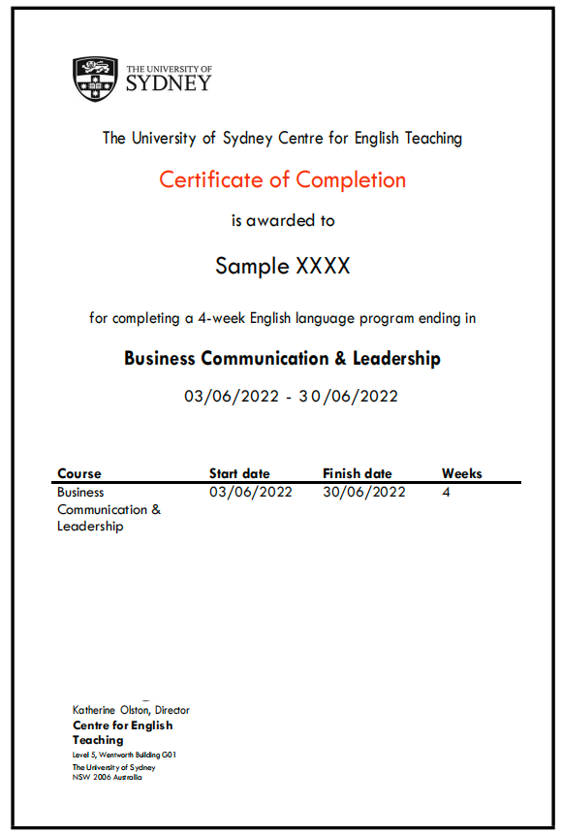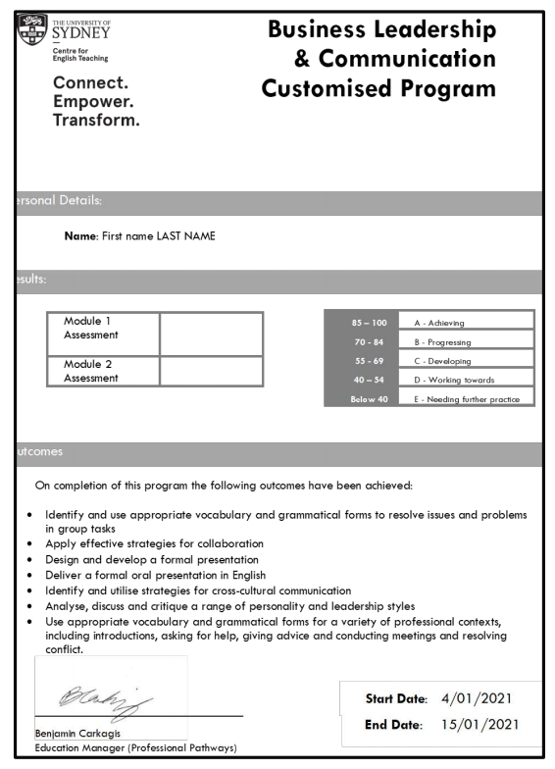

【**项目费用**】

|  |  |
| --- | --- |
| 项目总费用 | 4280澳币，约合人民币1.9万元 |
| 费用包括 | 课程学费、学杂费、悉尼大学安排的参访活动、告别午餐、项目管理与服务费、海外保险、签证培训指导、行前培训、落地接送机 |
| 费用不包括 | 往返机票、签证费、寄宿家庭住宿费（含周末三餐工作日两餐）、当地交通及其他个人消费 |

**五、项目申请**

1. **项目名额**

悉尼大学2026年寒假学术英语课程访学项目选拔名额为20名。

1. **项目申请截止日期**：2025年10月30日
2. **选拔要求**
3. 仅限本校全日制本科生及研究生，成绩优异、道德品质好，在校期间未受过纪律处分，身心健康，能顺利完成海外大学学习任务；
4. 年龄：学生开课时需已满18岁；
5. 申请要求: 具有良好的英语水平，通过项目方面试，入学参加分班测试；
6. 家庭具有一定经济基础，能够提供访学所需学杂费。

**4、 项目申请录取方式和报名流程**

1. 学生本人提出申请，在学校国际合作交流处（外事处）报名；
2. 学生需通过<https://kaoshi.wjx.top/vm/QApS3Gw.aspx#> 或扫描下方二维码填写《2026冬春世界名校访学项目报名表》，网上报名的时间决定录取的顺序；



1. 学生申请资料经初步审核后，参加面试确定预录取名单；
2. 项目咨询：许老师19814720130（微信同号）